Где найти достоверную информацию
о ГИА?

- Сайт Рособрнадзора – www.obrnadzor.gov.ru
- Портал ЕГЭ – www.ege.edu.ru
- Сайт Федерального института педагогических измерений (ФИПИ) – www.fipi.ru
- Сайт института развития образования Иркутской области (ИРО) – www.iro38.ru
- Информационный портал ГИА г. Иркутска – http://gia-irk.ucoz.net/

Сроки, место и порядок подачи и рассмотрения апелляций

Для обеспечения права на объективное оценивание участникам ГИА предоставляется возможность подать апелляцию в письменной форме:
- о нарушении установленного порядка проведения ГИА;
- о несогласии с выставленными баллами (заявление).
Не принимаются апелляции:
- по вопросам содержания и структуры КИМ по учебным предметам;
- по вопросам, связанным с нарушением участником ГИА требований Порядка проведения ГИА и неправильным оформлением экзаменационной работы.
Сроки, места подачи и рассмотрения апелляций

Телефон конфликтной комиссии: 8 (3952) 500-904 (внутр. 344)
Сроки приема апелляций о несогласии с выставленными баллами и время заседания конфликтной комиссии определяет государственная экзаменационная комиссия в день утверждения результатов ГИА.

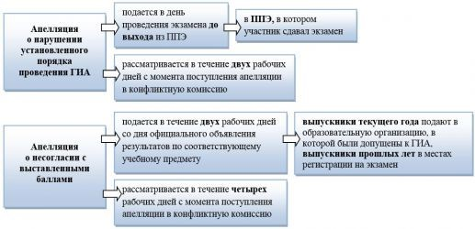

Участник ЕГЭ, перед подачей апелляции о несогласии с выставленными баллами может просмотреть свою работу на региональном сайте new.iro38.ru в разделе «Результаты ГИА-11».
Часы работы конфликтной комиссии: понедельник – пятница с 10.00 ч. до 17.00 ч.
Рассмотрение апелляций проходит по адресу: г. Иркутск, ул. Лыткина 75А, ГАУ ДПО ИРО.

Проект расписания проведения единого государственного экзамена в 2020 году

Дата | ЕГЭ
Основной период
29 июня (пн) | пробный экзамен
30 июня (вт) | пробный экзамен
3 июля (пт) | география, литература, информатика и ИКТ
6 июля (пн) | русский язык
7 июля (вт) | русский язык
10 июля (пт) | математика П
13 июля (пн) | история, физика
16 июля (чт) | обществознание, химия
20 июля (пн) | иностранные языки, биология
22 июля (ср) | иностранные языки (раздел «Говорение»)
23 июля (чт) | иностранные языки (раздел «Говорение»)
24 июля (пт) | Резерв: по всем учебным предметам  кроме русского языка и иностранных языков
25 июля (сб) | Резерв: по всем учебным предметам
Дополнительный период
3 августа (пн) | география, литература, информатика и ИКТ,  иностранные языки (раздел «Говорение»), биология, история
5 августа (ср) | русский язык
7 августа (пт) | обществознание, химия, физика, иностранные языки (кроме раздела «Говорение»), математика
8 августа (сб) | резерв: по всем учебны

